Trabajo Tema 6 (4ºESO)

Música Tradicional

de Asia y Oceanía

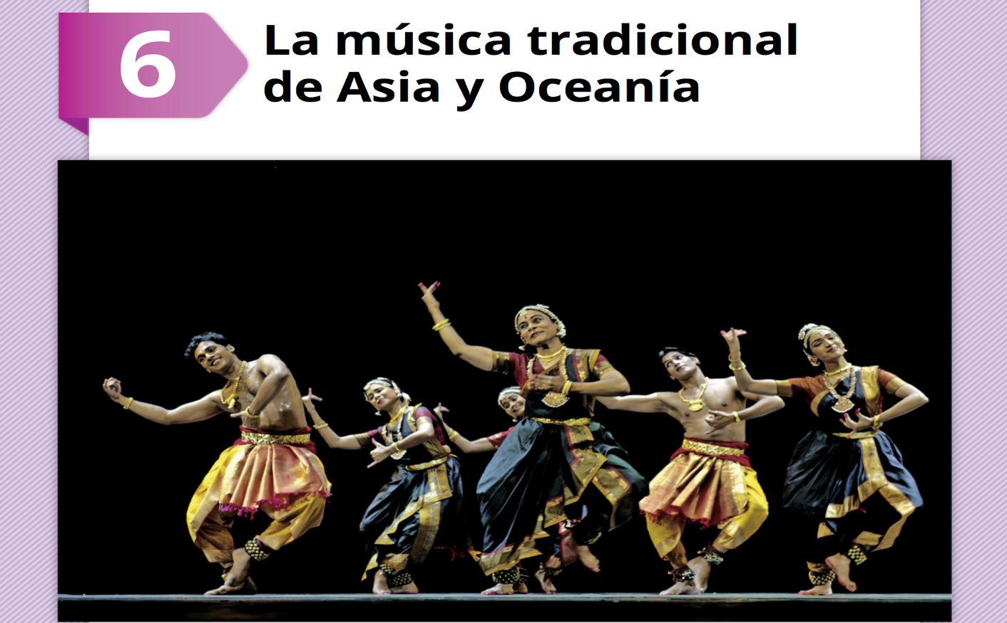Profesora: Helena Alonso

# Temas a desarrollar

1. Asia Occidental
2. Asia Central
3. Asia Meridional
4. Asia Oriental
5. Sudeste Asiático
6. Oceanía

**FORMATO DE PRESENTACIÓN DEL TRABAJO INDIVIDUAL**

**(EXTENSIÓN: Mín. 3 págs./Máx.8 págs.)**

**Letra: Arial 12. Interlineado 1,5. Párrafos justificados a ambos márgenes.**

1. INTRODUCCIÓN (¿De qué habla el trabajo?)
2. ESQUEMA DE CONTENIDOS A DESARROLLAR (Índice)
3. CONTENIDOS DESARROLLADOS
4. Países que abarca dicha cultura musical.
5. Instrumentos tradicionales: nombre/familia/uso
6. Danzas: nombres/tipo/uso
7. Voces: técnicas vocales/uso
8. Rasgos de la música en general
9. EJEMPLO MUSICAL. MOSTRAR UN EJEMPLO MUSICAL IGUAL O DISTINTO AL APORTADO POR EL LIBRO, DE MANERA PRÁCTICA (Podéis cantar, tocar o bailar el ejemplo) O VÍA DIGITAL (a través de Ipad o PC)
10. OPINIÓN PERSONAL Y ANÁLISIS DEL EJEMPLO MUSICAL APORTADO Y/O DEL TEMA EN GENERAL.

**ANEXO** (Debe ser respondido por todos los temas)

* ¿Cómo se llama el instrumento mostrado por la profesora?
* ¿A qué país o cultura pertenece?
* ¿Qué tipo de sonido tiene?
* ¿Para qué se usa?

**EXPOSICIÓN DEL TRABAJO (Por parejas). Duración: 5 min**

1. Introducción
2. Contenidos más importantes del tema: países, instrumentos, danzas, voces.
3. Ejemplo Musical y breve análisis y comentario personal.

Persona 1: Expondrá los apartados 1 y 3/ Persona 2: Expondrá el apartado 2.

La expresión oral influirá positiva o negativamente en la evaluación.

Formato de Exposición Libre: Oral, Esquemas, PPT…

**MODELO DE EVALUACIÓN TEMA 6**

|  |  |
| --- | --- |
|  | Puntuación |
| Presentación | **70%** |
| 1. Introducción | 5% |
| 1. Índice | 5% |
| 1. Contenidos desarrollados | 20% |
| 1. Ejemplo Musical | 10% |
| 1. Opinión personal | 20% |
| 1. Anexo | 10% |
| Exposición | **30%** |
| 1. Introducción | 10% |
| 1. Contenidos | 10% |
| 1. Ejemplo Musical y opinión personal | 10% |